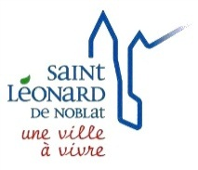
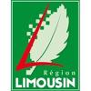
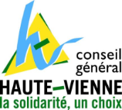
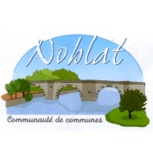
US SAINT LEONARD DE NOBLAT
FOOTBALL
N° agrément Jeunesse et Sports 87S83/039
N° FFF 517419

CONVOCATION
Merci de bien vouloir assister à la réunion des dirigeants qui aura lieu le MERCREDI 11 OCTOBRE 2017 à 19h00 au foyer du stade R.Poulidor.
Ordre du jour :

● Loto du 31/10/17.
● Minibus « Sponsors ».
● Calendriers.
● Photo des dirigeants
● Questions diverses.

PRESENCE OBLIGATOIRE

Comptant sur vous,
Le Président
Christophe VERDIER

